**第一步：采集info文件，编写和每个info文件对应的测试用例，并放在对应的文件夹下**

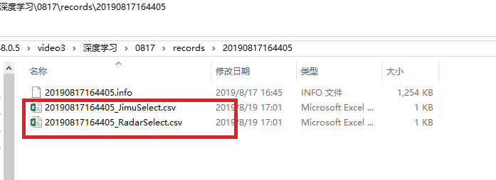

**第二步：把所有的info文件夹拷贝到程序的Data文件夹下**

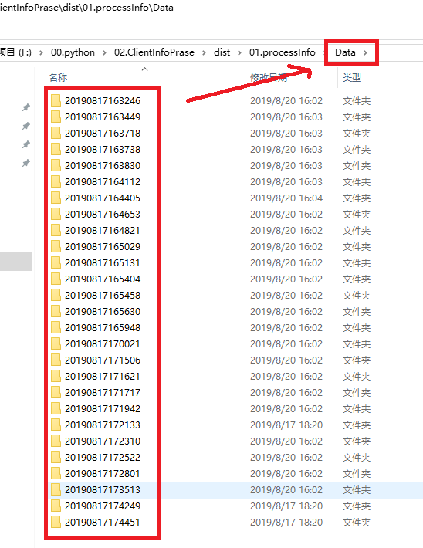

**第3步：运行01.processInfo.exe，解析info文件**

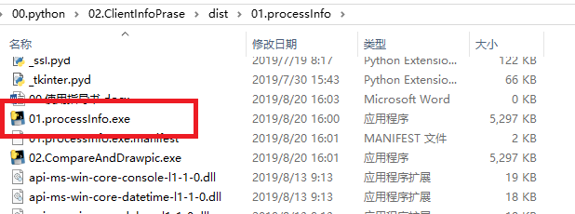

**第4步：运行02.CompareAndDrawpic.exe，对比radar与Jimu数据，并生成图表。**

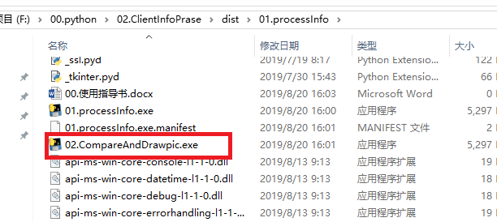

**第5步：查看结果数据**

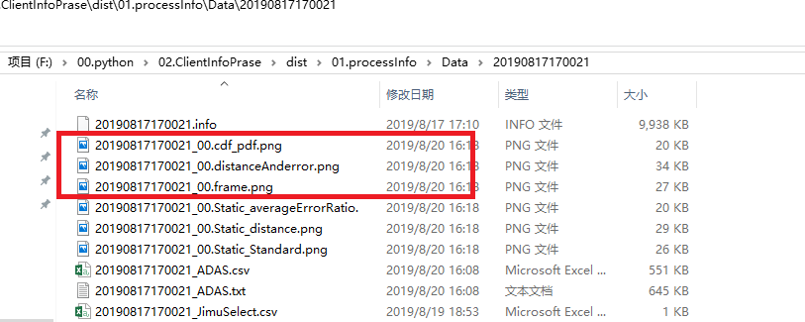

**若需更改统计距离，只需更改distance.csv内的距离即可**

